# 6.Bölüm - DC, Servo ve Step Motorların Kullanımı

**Ön bilgi:**

* Öğrenciler algoritma mantığını bilir.
* Öğrenciler temel programlama kavramlarını bilir.
* Öğrenciler basit metin tabanlı programlamaya yönelik söz dizimi denetimi, yazımı, okuması ve hata ayıklaması yapabilir.
* Öğrenciler Deneyap Kart’ı tanır ve bunu kullanarak devreleri kurup kodlarında düzenleme yapabilirler.
* Öğrenciler Arduino IDE arayüzü ile değişkenler*, “if/else*, *for”* döngüsü, dizi vb. yöntemleri ile kod yazarak elektronik devre elamanlarını yönetebilir.

**Bölüm Kazanımları:**

* Öğrenciler DC motorların çalışma prensiplerini bilir.
* Arduino IDE üzerinde DC motorları çalıştırabilecek ve kontrol edebilecek programı yazabilir.
* Öğrenciler servo motorların çalışma prensiplerini bilir.
* Öğrenciler Arduino IDE üzerinde servo motorları çalıştırabilecek programı yazabilir.
* Öğrenciler servo motorlar ile ultrasonik sensör, HC-SR04 sensör tutucu, Buzzer ve LCD ekran gibi devre elemanlarının yer aldığı devreleri kurabilir ve program kodlarını yazabilir.
* Öğrenciler step motorların çalışma prensiplerini bilir.
* Öğrenciler Arduino IDE üzerinde step motorları kontrol edebilecek programı yazabilir.

**Haftanın Amacı:**

Bu haftanın amacı, öğrencilerin öncelikle DC, servo ve step motorların çalışma prensipleri hakkında bilgi sahibi olmalarıdır. Bu motorların ve sürücü devrelerinin tasarımı ve bağlantıları konusunda bilgi verilecektir. Motorların farklı devre elemanlarıyla bir arada kullanımı ve uygun devre tasarım süreçleri hakkında uygulamalar yapılacaktır. Ayrıca kurulan bu devreleri Arduino IDE ile kodlanması ve buna uyumlu farklı devre tasarımları üzerinde çalışmalar gerçekleştirilecektir.

**Gözle ve Uygula Adımlarında Kullanılacak Malzemeler:**

|  |  |
| --- | --- |
| Malzeme Listesi | |
| Deneyap Kart | **DC motor** |
| Breadboard | **DC Motor sürücü kartı** |
| Bağlantı kabloları | **Step Motor** |
| Pervane | **Step Motor sürücü kartı** |
| Buzzer | **Servo motor** |
| Buton | **BC547 transistör** |
| Diyot | **9 V pil** |
| Potansiyometre | **Ultrasonik sensör ve tutucu** |
| Joystick | **Direnç** |

**Haftanın İşlenişi:**

***Gözle:*** DC motor, servo motor ve step motorun çalışma prensibinin verilmesi ve ilgili devrelerin kurulması.

***Uygula:*** DC motor, servo motor ve step motor ile örnek devrelerin oluşturulması ve programlanması.

***Değerlendir:*** Haftanın içeriği ile ilgili yansıtma etkinliği

## 1. ADIM: GÖZLE ve UYGULA

### 1.1 Gözle – DC Motor Nedir?

DC motorlar doğru akımla çalışan ve elektrik enerjisini mekanik enerjiye dönüştüren araçlardır. Genellikle devrelerimizde hareket vermek istediğimiz mekanizmalara bağlanırlar. Motor türleri üzerine düşünürken motorların yapısal farklılıklarından ziyade hangi alanda, ne amaçla kullanılabileceği üzerine düşünmek ve planlama yapmak gerekmektedir. Öncelikle bu ders kapsamında sıklıkla duyacağınız bazı DC motor türleri aşağıda verilmiştir.

* Fırçalı DC motorlar
  + Redüktörlü DC motorlar
  + Redüktörsüz DC motorlar
* Fırçasız DC motorlar
* Servo Motorlar
* Step Motorlar

**Fırçalı DC motor:** Bu motor türünde manyetik alan motorun miline hareket vermek için kullanılır. Rotor (endüvi) üzerindeki sarımlara akım verilerek, gövde üzerine yerleştirilmiş sabit mıknatısları itip çekmesi prensibinden yola çıkarak hareket elde edilir. Burada motorun hareketli parçası olan rotor üzerindeki sarımlara gelecek akım kolektör ve fırça denen bir mekanizma ile kontrol edilir. Fırçalar rotorda sarılı bobinlere sırasıyla elektrik vererek gövdedeki sabit mıknatıslarla arasında oluşan manyetik alandan faydalanırlar. Fırçalı motorlar ekstra herhangi bir sürücü devresine ihtiyaç duymadıkları için tercih edilirler. Fakat fırçaların aşınmasıyla birlikte özelliklerini yitirecekleri için belirli aralıklarla değiştirilmeleri gerekmektedir. Aşağıdaki resimde fırçalı motor örneği görülmektedir.

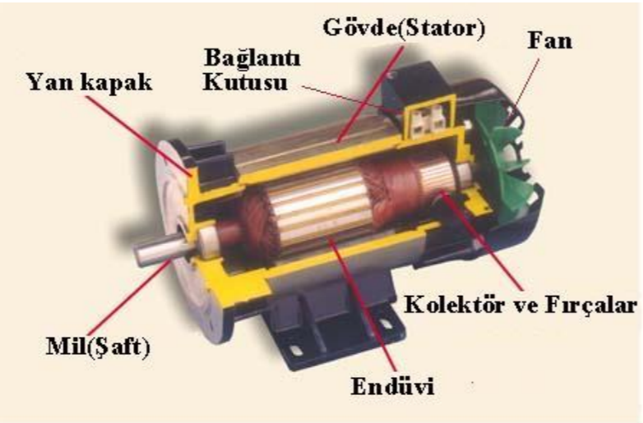

Resim 6.1: Fırçalı Motor Örnek Göreseli

İletkenden geçen akım yön değiştirirse itilme yönü de değişir. İtilme yönünün değişmesi motorun dönüş yönünü de değiştirir. Bunu daha iyi anlayabilmek için sol el kuralından bahsetmekte fayda vardır. Bu kurala göre işaret parmağı yönünde bir manyetik alanın (B) olduğu ortamda, bu alan üzerine orta parmak yönünde bir akım (I) geçen bir iletken dahil edilirse, iletkene baş parmak yönünde bir kuvvet (F) etkilediği görülür. Bu kurala göre aşağıdaki resimde görüldüğü gibi akımın yönüne bağlı olarak motorun hareket yönü de değişecektir.

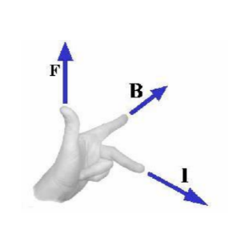

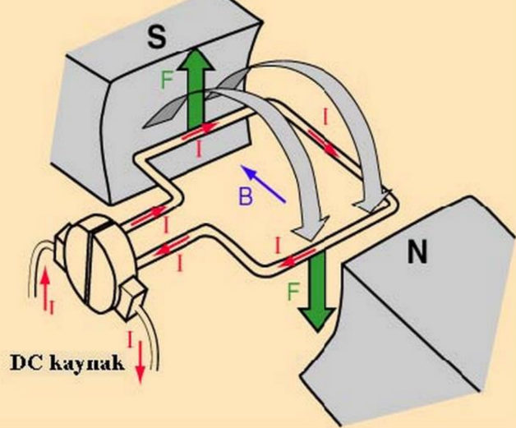

Resim 6.2: DC Motorda Akım, Manyetik Alan ve Dönüş Yönü İlişkisi

Fırçalı DC motorlar, “redüktörlü” ve “redüktörsüz” olmak üzere ikiye ayrılır.

Redüktörlü DC Motorlar:

Motorun yüksek devirde çalışmasından ziyade, torka (dönme momenti) ihtiyaç duyduğu durumlarda kullanılır. Miller ve dişliler aracılığıyla torku daha yüksek dönüş elde etmek amacıyla kullanılan bir mekanizmadır. Aşağıdaki resimde redüktörlü bir motorun iç yapısı görülmektedir. Bu mekanizma sayesinde motor hızı ve yönü motor gövdesi içerisinde ayarlanır ve torku (dönme kuvveti) daha yüksek motorlar elde edilmiş olur.

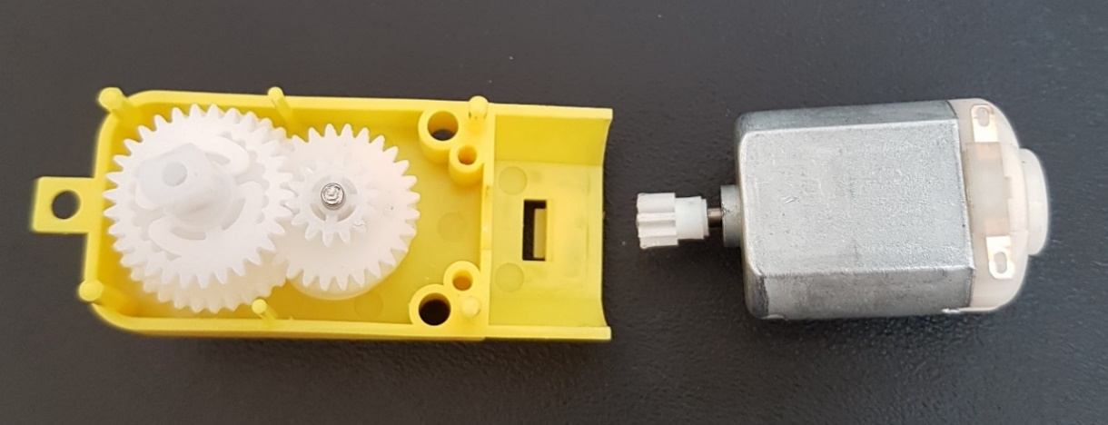

Resim 6.3: Redüktörlü DC Motor İç Yapısı

Redüktörsüz DC Motorlar:

Bu motorlarda DC motorun hızı daha ön plandadır ve motorun milinin yüksek devirde dönmesi istenen durumlarda redüktörsüz DC motorlar tercih edilir.

**Fırçasız DC Motorlar:**

Fırçalı DC motorlardan temel farkı bu motorlarda bobinler sabittir ve statora bağlıdır. Mıknatıslar ise rotora bağlıdır. Bu motorda rotor ve stator yer değiştirmiştir, böylece fırça ve kollektör sisteminin kalkması bu ikiliden kaynaklı elektrik/mekanik kayıpları ortadan kaldırmaktadır. Fakat konum belirleyici bir sensör ile rotor konumuna bağlı olarak statordaki uygun bobinlere akım yollanarak yüklenir ve hareket sağlanır. Bu motor yüksek hız ve tork sağlaması ile avantajlı olsa da harici güç kaynağı gerektirmesi ve maliyet nedeniyle kullanım alanları farklılaşmaktadır. Aşağıdaki resimde fırçasız DC motar içi yapısı görülmektedir.

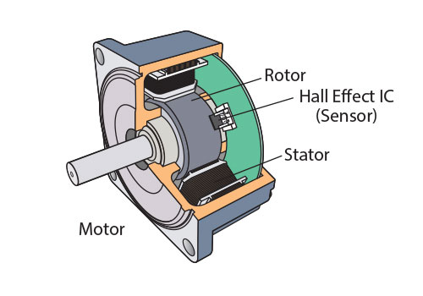

Resim 6.4: Fırçasız DC Motor İç Yapısı

### 1.2 Gözle ve Uygula - Transistör ile DC Motor Sürme (Öğrenci 1)

|  |
| --- |
| Malzeme Listesi |
| Deneyap Kart |
| Breadboard |
| Bağlantı kabloları |
| 9 V DC motor |
| BC547 transistör |
| 10 K Ohm Direnç |
| Diyot |
| 9 V pil |

Bu etkinlikteki amaç BC547 transistörünü kullanarak öğrencilere DC motor sürmeyi göstermektir. Motor sürücülerine neden ihtiyaç duyulduğuna yönelik bilgi vererek bu etkinliğe başlamakta fayda olabilir.

Yukarıda anlatıldığı gibi aslında basit anlamda DC motorlar uçlarına uygun miktarda gerilim uygulandığında dönerler fakat bazı durumlarda DC motorlar 40 mA’den daha fazla akım çeker. Buna karşın Deneyap Kartın I/O pinlerinden maksimum 40 mA akım çekilebilir. Bu da Deneyap Kart’ın limitlerini aştığından ona zarar verebilir. DC motor gibi fazla akım çeken devre elamanlarını Deneyap Kart ile programlamak ve kontrol etmek için transistörler anahtar olarak kullanılabilir. Aşağıdaki devre böyle bir uygulamaya örnektir.

Bu devre şu şekilde çalışır:

Bu devrede motorun akımı 9 V pil üzerinden sağlanmaktadır. Pilin ‘+’ ucu motora, motorun diğer ucu ise BC547’nin “kollektör” bacağına bağlanmıştır. BC547’nin “baz” bacağı bir direnç üzerinden Deneyap Kart’ın D0 numaralı pinine bağlanmıştır. 9 V pilin ‘–‘ bacağı ile Deneyap Kart’ın GND bacağı birleştirilerek BC547’nin emiter bacağına bağlanmıştır. Bu durumdayken D0 numaralı pinden açık (ON) değeri gönderildiğinde BC547 anahtar görevi görür ve 9 V pilden aldığı akım kollektör bacağından akmaya başlar. Böylece motor döner. Devrede motora paralel olarak bağlı bulunan bir diyot bulunmaktadır. Bu diyotun görevi, motordan kaynaklı oluşabilecek voltaj artışlarının transistöre ulaşmasını engelleyip transistörü korumaktır.

Bu devre tasarımı öğrencilere eğitmen tarafından açıklandıktan sonra devredeki DC motorun 1 sn hareket etmesi ve 1 sn durması istenmektedir. Buna yönelik olarak devre önce eğitmen tarafından kurulur ve ilgili kod yazılır. Ardından eğitmen, öğrencilerin devreyi kurum ve kod yazım süreçlerine destek olur. Etkinlikle ilgili örnek devre şeması ve kod aşağıdaki resimlerde görülmektedir.

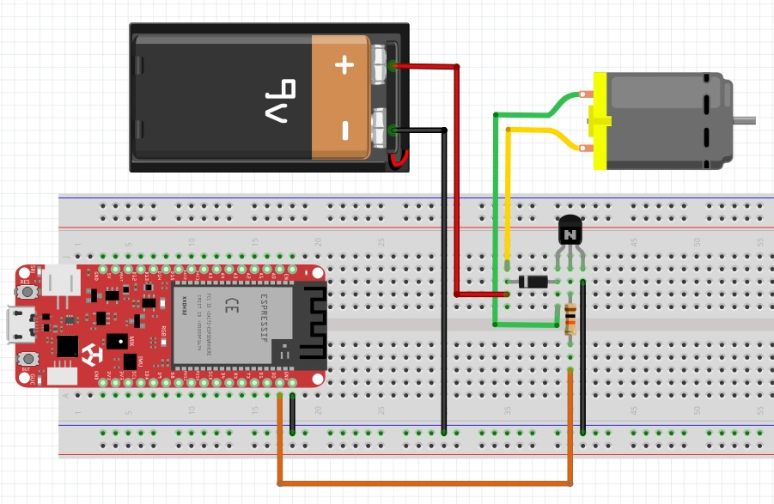

Resim 6.7: Gözle-Uygula Etkinliği Örnek Devre Şeması

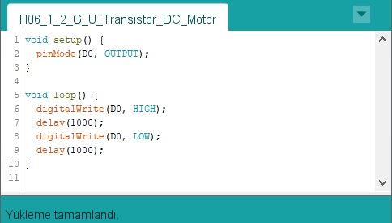

Resim 6.8: Gözle-Uygula Etkinliği Örnek Kodu

|  |
| --- |
| **Dikkat** |
| Yukarıdaki devre kurulumunda ve kodda hata olmamasına rağmen DC Motorların iç sarım yapısına bağlı olarak değeişken olabilecek gerilimlerden dolayı DC Motor çalışmayabilir. Bu gibi durumlarda BC547 transistörünün orta “base” bacağına bağlı direnç değeri düşürülebilir yada hiç bağlanmaya da bilir. Ancak bu durumda eğitmen BC547 transistörün ısınabileceği ve bozulabileceği konusunda öğrencileri uyarmalıdır. |

|  |
| --- |
| **Dikkat** |
| Ayrıca yukarıdaki devrede kullanılacak olan direnç değeri BC547’nin hangi çeşidinin kullanıldığına bağlı olarak değişim gösterir. BC547 üzerinde BC547A yazıyorsa 10 K Ohm, BC547B yazıyorsa 20K Ohm direnç, BC547C yazıyorsa 30K Ohm direnç kullanılmalıdır. Aksi halde BC547 yanabilir. Bu konuda öğrenciler uyarılmalıdır ve eğitmen öğrencilerin doğru direnci kullanmalarını sağlamalıdır. Setler içerisinde 20K Ohm ve 30K Ohm direnç yoktur. 10K Ohm dirençler seri bağlanarak 20K Ohm veya 30K Ohm direnç elde edilebilir. Bu bağlantılar aşağıdaki resimde olduğu gibidir.   |  |  | | --- | --- | | 20Kdirenc | 30KDirenc | |

### 1.3 Gözle-Uygula: Butona basınca çalışan vantilatör (Öğrenci 2)

|  |
| --- |
| Malzeme Listesi |
| Deneyap Kart |
| Breadboard |
| Bağlantı kabloları |
| DC motor |
| Pervane |
| Buton |
| 10 K Ohm Direnç |

Burada amaç butona basınca çalışmaya başlayan, tekrar basıldığında duran bir vantilatör tasarlamaktır. Bunu yapabilmek için eğitmen öncelikle ihtiyaç duyulacak devre elemanlarını hazırlar. Buton daha önceki haftalardaki etkinliklerde zaten kullanılmıştı ama yine de eğitmen kısa bir hatırlatma yaparak butonların devreye nasıl bağlanması gerektiğini gösterir. Bu devrede butona basılıp basılmadığı D1 pininden kontrol edilecektir. Miline pervane bağlanan motor ise D0 pininden kontrol edilecektir. Eğitmen bu açıklamaları yaptıktan sonra, devre kurulumunu önce kendisi yapar ve sonrasında öğrencilere yardımcı olur. Devre kurulumu tamamlandıktan sonra öğrencilerle beraber aşağıdaki kodu yazar, açıklar ve öğrencilere yazım sürecinde destek olur.

Ayrıca aşağıdaki devrede de görülebileceği üzere Deneyap Kart set içerisindeki 3.7 V 1800 mAh Lithium Polymer batarya (Li-Po Pil) ile soket aracılığı ile beslenerek bilgisayar USB kablosu takılı olmadan da çalıştırılabilir. Yani bu devrede Li-Po batarya Deneyap Kart’ı beslerken, 9 V pil ise DC Motor için yeterli gerilimi sağlamış olur. Bu sayede bu gibi projeleri çalıştırırken pilin kısa sürede tükenmesini geciktirmiş oluruz.

Bu devre kurulduktan ve kod yazım süreci tamamlandıktan sonra devrede motora gelen bağlantı uçlarının yönü değiştirilir. Yani GND ucu ve D0 pinine giden uçlar yer değiştirilir. Böylece motorun dönüş yönü motorun girişi değiştirilerek kontrol edilmiş olur. Eğitmen bu konuda öğrencileri bilgilendirdikten sonra öğrencilerin uygulamaları konusunda yardımcı olur. Gerekli açıklamaları yapar. Etkinlikle ilgili örnek devre şeması ve kod aşağıdaki resimde görülmektedir.

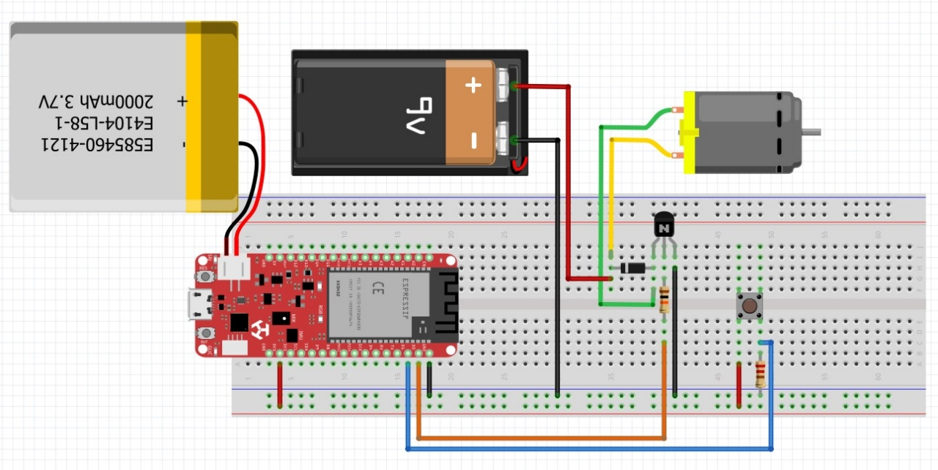

Resim 6.5: Gözle-Uygula Etkinliği Örnek Devre Şeması

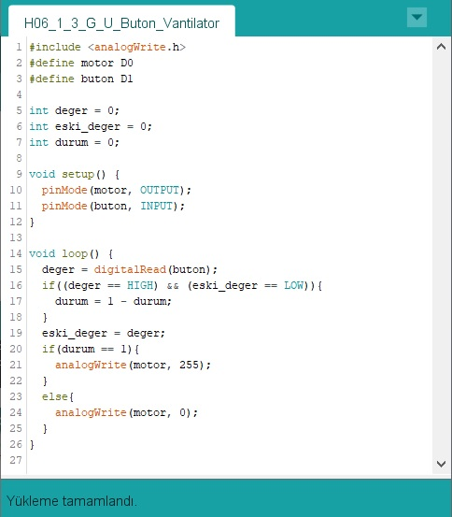

Resim 6.6: Gözle-Uygula Etkinliği Örnek Kodu

### 1.4 Gözle– DC Motor Sürücülerini Kullanma

Sürücü devreleri ile DC motorların hızları ve dönüş yönleri denetlenebilir. Fırçalı DC motorların en büyük avantajı, motora uygulanan gerilimin büyüklüğü ve yönü değiştirilerek çok kolay bir biçimde hız ve yön kontrolünün yapılabilmesidir. Daha önce de anlatıldığı gibi gerilimi değiştirerek deviri ayarlamak mümkündür. Endüviye uygulanan akımın yönü değiştirilerek de dönüş yönünün değiştirilmesi sağlanmaktadır. İşte motor sürücü devreleri de motora giden sinyallerde bu ayarlamaları yaparak motorun hız ve yönünü kontrol etmeye yardımcı olmaktadırlar.

Motor sürücülerinin motorların kontrolünde kullanılmasının temel nedeni, az önce de açıklandığı gibi Deneyap Kart’ın çıkış pinlerinden maksimum 40 mA’e kadar çıkış elde edilebilmesidir. Deneyap Kart üzerinden doğrudan motor sürmek istersek kullanacağımız motorlar çok daha fazla akım çekeceğinden Deneyap Kart’a zarar verebiliriz. Motorlar; 12 V ve yüksek akım çektikleri için motorların Deneyap Kart üzerinden kontrolü problem yaratabilir. Bu durumu engellemek ve motorları kontrol etmek için motor sürücü devreleri kullanılmaktadır. Çok farklı amaç ve kapasitelerde motor sürücü devreleri olmasına karşın bu ders kapsamında **L298N sürücü modülü** kullanılacaktır. Aşağıdaki resimde “L298N DC motor sürücüsü” görülmektedir.

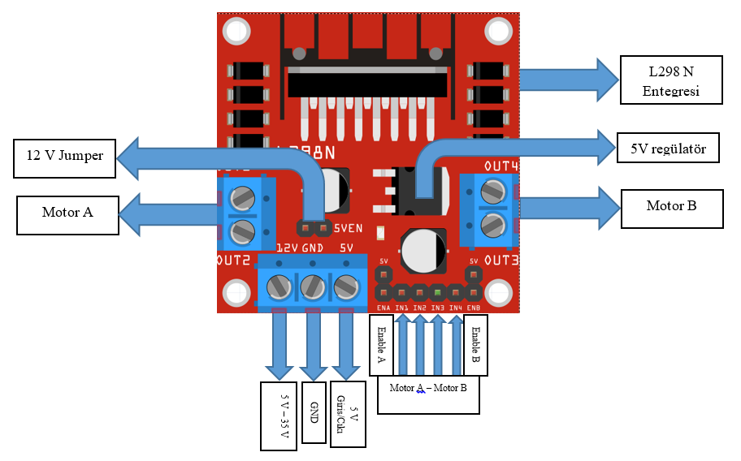

Resim 6.9: L298N DC Motor Sürücü

L298N sürücü modülünün en önemli bileşeni L298N entegresidir. Bu entegre 46 V’a kadar gerilimde çalışabilmekte ve 4 A’e kadar da akım verebilmektedir. Böylece kanal başına (motor A ve Motor B’ye) 2 A akım verebilir. Bu aralıktaki farklı motorlar L298N sürücüsüyle kontrol edilebilir.

Ayrıca motor sürücüsünün bir diğer işlevi de ters akım korumasıdır. Motora gerilim verildiğinde motorda bir akım indüklenecektir. Motor durduğunda da motorda indüklenen bu akım bir yere gitmek isteyecektir. Bu da motor sürücü modülü üzerinden olacaktır. Motordan gelen bu ters akımı durdurmak için L298N modülü üzerinde diyotlarla koruma sağlanmıştır.

L298N motor sürücüsü üzrinde bulunan pinler ve açıklamaları:

* Sürücü modülü 12 V ile beslenir. Ayrıca 5 V çıkış da verebilir.
* Sürücü modülünün sağ ve sol kenarlarında yer alan portlar sürücü üzerinden kontrol edilecek motorların bağlanacağı çıkışlardır.
* IN1, IN2, IN3 ve IN4 pinleri arasındaki pinler Deneyap Kart’a bağlanacak olan giriş pinleridir. Bu pinlere gelen sinyali kontrol ederek sürücüye bağlı olan motorların dönüş yönü kontrol edilebilir.
* ENA ve ENB pinlerine ise PWM sinyali uygulayarak, motorların hızı kontrol edilebilir. Bu pinler kullanılmak istenirse üzerindeki jumperlar çıkarılmalıdır. Jumperlar çıkarılmazsa motorlar sabit bir hızda dönerler.

Bu sürücü üzerinde yer alan L298N entegresinde aslında temel olarak 2 tane H köprüsü vardır. H köprüsü 4 transistör ve kapılardan oluşan bir devredir. Bu şekilde sürücünün iki tarafına bağlanmış motorlar bu entegre içinde yer alan iki adet H kapısı ile kontrol edilebilmektedir. Motorlar fazla akım çeken devre elemanları olduğu için motorların yönü transistörler yardımıyla kontrol edilmektedir. Böylece motorların sağa veya sola dönüşlerini kontrol edebilmek mümkün olmaktadır.

Aşağıdaki resimde 2 H köprüsü görülmektedir.

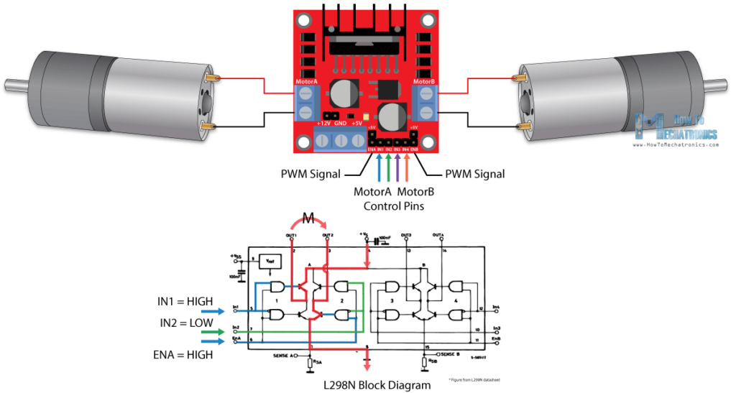

Resim 6.10: 2 H köprüsü

### 1.5 Gözle ve Uygula – Merdaneli Çamaşır Makinesi (Öğrenci 1)

|  |
| --- |
| Malzeme Listesi |
| Deneyap Kart |
| Breadboard |
| Bağlantı kabloları |
| L298N sürücü |
| Potansiyometre |
| Buton |
| 10 K Ohm Direnç |
| DC Motor |
| 9 V Pil |

Bu etkinlikte amaç potansiyometre ile dönüş hızı artırılabilen ve açma kapama düğmesi bulunan bir merdaneli çamaşır makinesi tasarlamaktır. Bu çamaşır makinesinde, tuşa basıldığında içerisindeki DC motora bağlı olan merdane 5 sn sağa döner, 3 sn durur, ardından 5 sn sola döner ve yine 3 sn durur. Ayrıca makinenin dönüş hızı da devreye bağlı bir potansiyometre ile ayarlanabilmelidir.

|  |
| --- |
| **Dikkat** |
| Motordaki bu dönüş hareketini gözlemleyebilmek için DC motorun ucuna tekerlek bağlanabilir. Tekerleğin bir ucuna konacak işaret ile de dönüş yönü ve süresi test edilebilir.  Eğer DC motorların girişlerinde kablolar lehimli değilse etkinliğe başlamadan önce öğrencilerin motorun uçlarındaki bağlantı kablolarını lehimlemeleri gerekmektedir. |

Bunun için öncelikle eğitmen devrede ihtiyaç duyulacak devre elemanlarının belirlenmesi için öğrencilerle birlikte akıl yürüterek karar verir. Bunlar belirlendikten sonra devre bağlantıları hakkında öğrenciler ile beraber devre şeması üzerinde açıklamalar yapılır. Ardından eğitmen devreyi öğrencilerle birlikte kurar ve öğrencilere yol gösterir. Örnek devre şeması aşağıdaki resimde görülmektedir.

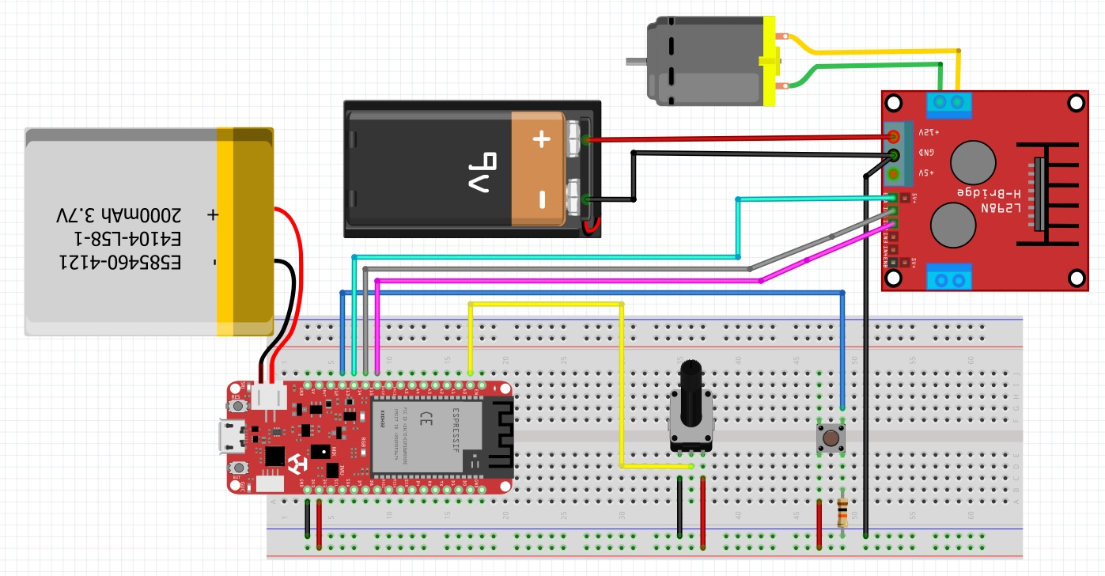

Resim 6.11: Gözle-Uygula Etkinliği Örnek Devre Şeması

|  |
| --- |
| **Dikkat** |
| Deneyap Kart set içerisindeki 3.7 V 1800 mAh Lithium Polymer batarya (Li-Po Pil) ile soket aracılığı ile beslenerek bilgisayar USB kablosu takılı olmadan da çalıştırılabilir. Devrelerde Li-Po batarya ile Deneyap Kart’ı beslerken, 9 V pil ile de DC Motor için yeterli gerilimi sağlamış oluruz. Bu sayede bu gibi projeleri çalıştırırken pilin kısa sürede tükenmesini geciktirmiş oluruz. |

Kodlama kısmına geçmeden önce eğitmen bütün öğrencilerin ilgili devre kurulumunu gerçekleştirdiğinden emin olmalıdır. Devre kurulumundan sonra kodlama sürecinde kullanılacak olan merdaneli çamaşır makinesinin çalışma prensibini anlatır. Örnek kod aşağıdaki resimde görülmektedir.

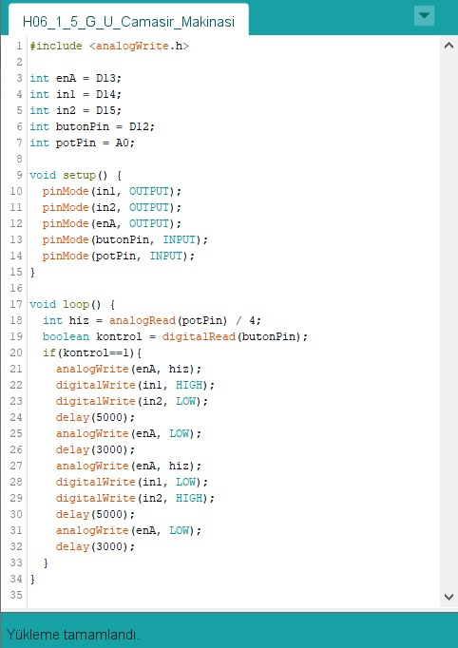

Resim 6.12: Gözle-Uygula Etkinliği Örnek Kodu

|  |
| --- |
| **Dikkat** |
| “in1” - LOW, “in2” - HIGH olursa motor bir yöne döner ve “in1” - HIGH, “in2” - LOW olursa motor ters yöne döner.  Yukarıdaki kodda motoru durdurmak için “enable” pini ile hızı 0 yapılarak motorun durması sağlanmıştır. Motoru durdurmak için kullanılabilecek bir diğer yöntem de “in1” ve “in2” ye gelen Arduino çıkışları ikisi de LOW veya ikisi de HIGH olursa motor durur. |

### 1.6 Gözle ve Uygula - Servo Motorlar (Öğrenci 2)

|  |
| --- |
| Malzeme Listesi |
| Deneyap Kart |
| Breadboard |
| Bağlantı kabloları |
| Servo Motor |

Servo motorların içinde bir potansiyometre veya kontrol devresi bulunmaktadır. AC veya DC adım motor içeren bir servo motorun 3 bağlantı ucu vardır. Uçlardan ikisi motorun çalışmasını sağlarken diğer uç giriş birimine motor şaftının konumunu bildirir. Özet olarak servo motorlar ile diğer motorlar arasındaki temel fark servo motorların çok hızlı bir şekilde ivmelendirilebilmeleri ve frenleme yapılabilmeleridir. Ayrıca servo motorlarda tork kontrolü de yapılabilmektedir. Dolayısıyla servo motorlarda devir sayıları hızlı ve düzgün bir şekilde değiştirilebilmektedir. Bu durum da servo motorlarda küçük boyuttan büyük boyuta moment elde edilebilmesini sağlamaktadır. Aşağıdaki resimde servo motor görülmektedir.

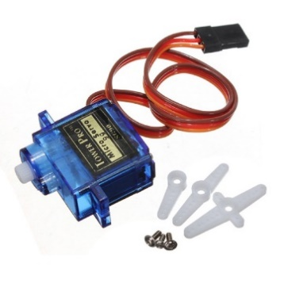

Resim 6.13: Servo Motor

Bu özellikleriyle servo motorlar RC (radio controlled – uzaktan kumandalı) arabalar, helikopterler ve uçaklarda kullanılır. Arabalarda direksiyon, helikopterler ve uçaklarda ise kontrol yüzeylerinin hareketlerini gerçekleştirmek için kullanılan servo motorlar genellikle 0-180 derece arasındaki açılarda çalışırlar. PWM sinyal ile bir servo motor 0 dereceden 180 derece arasında istenilen konumda ayarlanabilir.

Aşağıda resimlerde servo motorun birer derecelik açılar ile 180 derece içinde dönmesine yönelik uygulama yer almaktadır. Eğitmenin öncelikle devrenin kurulumunu daha sonra Arduino IDE programını öğrenciler ile birlikte değerlendireceği uygulama için Deneyap Kart üzerinde D9 numaralı PWM pininin seçildiği öğrencilere gösterilmelidir. Ayrıca Arduino IDE üzerinde yazılan kod içerisinde “#include” ile ServoESP32 kütüphanesinin programa eklendiği ve void fonksiyonlarından önce myservo isimli bir nesnenin tanımlandığı öğrencilere vurgulanmalıdır. Void setup fonksiyonu içerisinde “myservo.attach(D9)” ile servonun “D9” pine eklendiği; loop fonksiyonu içerisinde de “myservo.write(pos)” ile servoya pos değerindeki pozisyona gitme komutunun verildiği belirtilmelidir.

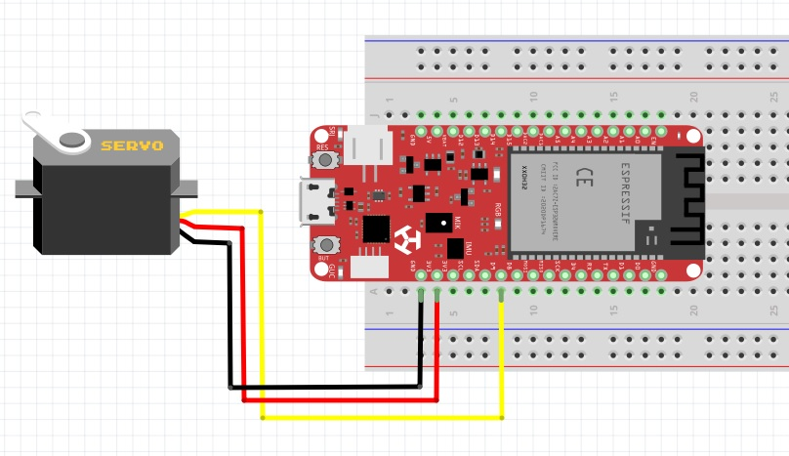

Resim 6.14: Gözle-Uygula Etkinliği Örnek Devre Şeması

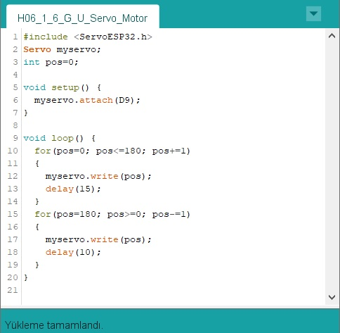

Resim 6.15: Gözle-Uygula Etkinliği Örnek Kodu

|  |
| --- |
| **Dikkat** |
| Motorun dönüş hareketi yukarıdaki kodda şu şekilde gerçekleşmektedir.  Motor önce bir tarafa 180 derece döner, sonra ters yöne dönerek başlangıç noktasına (0 dereceye) gelir. Bu dönüşünü “for” döngüsüyle sağlar ve motor her bir derecelik dönüşten sonra bir yönde 15ms, diğer yönde 10ms bekler. |

### 1.7 Uygula – Hareketli Sonar ile Mesafe Ölçme (Öğrenci 1)

|  |
| --- |
| Malzeme Listesi |
| Deneyap Kart |
| Breadboard |
| Bağlantı kabloları |
| Servo Motor |
| Ultrasonik sensör |
| HC-SR04 sensör tutucu |

Bu etkinlikteki amaç servo motor ve ultrasonik mesafe sensörü kullanarak taranan bir alandaki nesnelerin uzaklıklarını seri port ekranına yazdırmaktır. Öğrencilerin bir önceki uygulamadaki devreyi ve Arduino IDE programını kullanmaları süre açısından yerinde olacaktır. Devre kurulumunda öğrenciler tarafından Breadboard üzerinde servo motor bağlantılarının yanısıra ultrasonik mesafe sensör bağlantıları da gerçekleştirilmelidir. Ayrıca hem ultrasonik sensör hem de servo motor *HC-SR04 sensör tutucu* ile birleştirilmelidir. Eğitmen bu uygula etkinliğinde öğrencilere uygun şekilde devreyi kurmalarını ve Arduino IDE içerisinde programı yazmalarını isteyecektir. Aşağıdaki resimde örnek devre şaması ve programın örnek bir kodu verilmiştir. Örnek kod içerisinde görülebileceği gibi daha önceki derslerde ultrasonik mesafe sensör kullanımına yönelik Arduino IDE programındaki kodlar burada ‘MesafeHesaplama()’ isimli fonksiyon altında kullanılmıştır. Bu uygulamada uygulama kodu void loop fonksiyonu içerisinde servo açı derecesinin yazdırılmasından sonra ‘MesafeHesaplama()’ fonksiyonunun çağrılmasından ibarettir.

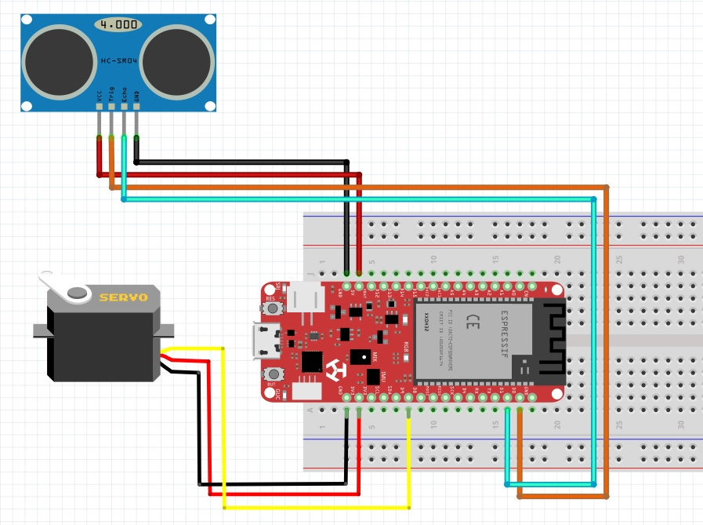

Resim 6.16: Uygula Etkinliği Örnek Devre Şeması

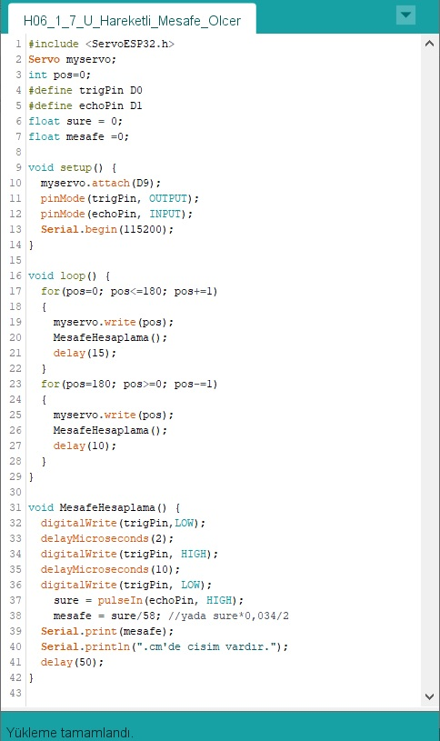

Resim 6.17: Gözle-Uygula Etkinliği Örnek Kodu

### 1.8 Gözle ve Uygula – Joystick Kontrollü Hareketli Sonar ile Sesli ve Görsel Uyarı Sistemi (Öğrenci 2)

|  |
| --- |
| Malzeme Listesi |
| Deneyap Kart |
| Breadboard |
| Bağlantı kabloları |
| Servo Motor |
| Ultrasonik sensör |
| HC-SR04 sensör tutucu |
| Joystick |
| Buzzer |
| LCD Ekran |

Bu etkinlikteki amaç servo motorun yönünü joystickten aldığı konuma göre (tek bir eksen kullanılarak) hareket ettirmek ve ultrasonik mesafe sensörü kullanarak taranan bir alandaki nesnelerin 5 cm’den daha yakın olması durumunda Buzzer ile uyarı sesi vererek LCD ekrana nesnenin mesafesini yazdırmaktır. Bu uygulamayı gerçekleştirmek için öğrencilerin kurulmuş olan bir önceki devre üzerine joystick, LCD ekran ve Buzzer devre elemanlarını eklemeleri ve Arduino IDE programı üzerinde gerekli kodları yazmaları gerekmektedir. Eğitmen bu aşamada daha önce öğrenilmiş olan bu becerileri öğrencilere göstermemeli; uygulamanın tamamını öğrencilerin gerçekleştirmesini sağlamalıdır. Gerekli yerlerde eğitmen öğrencilere rehberlik etmelidir.

Bu etkinliğe başlamadan önce bu etkinlikte ilk defa kullanılacak olan joystick ve onun çalışma mantığı öğrencilere açıklanır. Aşağıdaki resimde joystick görülmektedir.

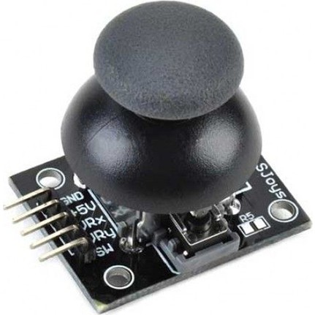

Resim 6.18: Joystick

Joystick modülü üzerinde 5 pin bulunmaktadır. Bu pinlerden **VRx** yatay eksendeki sinyalleri, **VRy** dikey eksendeki sinyalleri, **SW** pini ise joystick tıklama buton pin değerini okumayı sağlar. Joystick modülü yatay ve dikey eksende 0 ile 1023 arasında analog değerler üretir. Bu nedenle joystickten aldığımız bu çıkışlar Deneya p Kart’ın analog pinlerine bağlanmalıdır. Bu etkinlikte servo motor bir eksende kontrol edileceğinden, joystickin bir ekseni Deneyap Kart’ın A0 pinine bağlanacaktır. Aşağıdaki resimlerde etkinlikle ilgili örnek devre şeması ve kod görülmektedir.

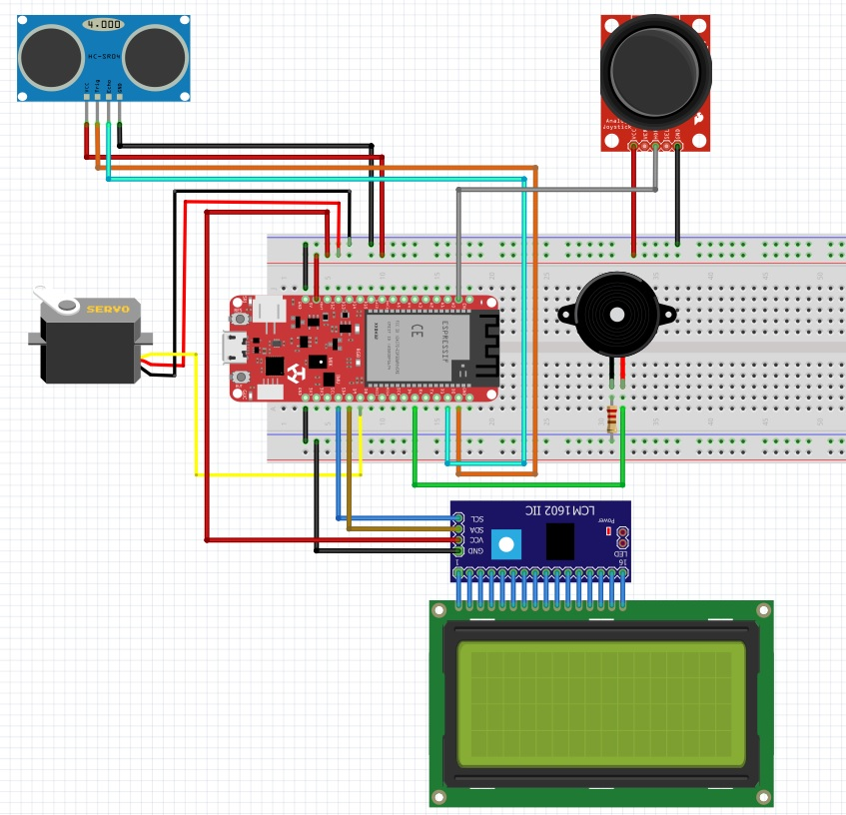

Resim 6.19: Uygula Etkinliği Örnek Devre Şeması

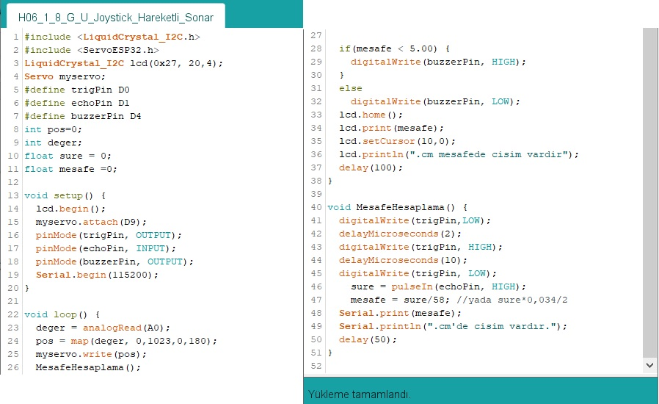

Resim 6.20: Uygula Etkinliği Örnek Kodu

### 1.9 Gözle ve Uygula – Step Motor (Öğrenci 1)

|  |
| --- |
| Malzeme Listesi |
| Deneyap Kart |
| Bağlantı kabloları |
| Step Motor (28BYJ-48) ve ULN2003A sürücü |

Step motor adım adım dönen fırçasız bir DC motordur. Gönderilen sinyallere bağlı olarak oluşan adımlar sayılarak motor milinin konumu bir sensöre ihtiyaç duyulmadan hesaplanabilmektedir. Step motorun çalışma mantığını anlayabilmek için öncelikle iç yapısını bilmekte fayda vardır. Step motorlar rotorunda bir mıknatıs barındırır ve etrafında stator sargılarıyla çevrilidir. Bu sargılara uygun sinyaller gönderilerek rotorun açısal kontrolü adım adım gerçekleştirilir. Bu adım adım kontrolde motorun içindeki rotorun ne kadar döneceği motorun yapısına bağlı olarak değişir. Mesela 200 adımlı bir motorun her bir adımı 1,8 derecedir ve 360 derecelik bir turu 200 adımda gerçekleştirebilir. Motora uygulanacak sinyallerin frekansı değiştirilerek motorun hızı da kontrol edilebilir.

Aşağıdaki resimde gösterildiği gibi step motorların statorunda da 4 tane kutup vardır ve sırayla bütün kutuplara sinyal uygulanır. Bu uygulanan sinyaller sayesinde bir manyetik alan oluşur ve rotora hareket verilir.

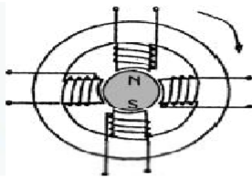

Resim 6.21: Step Motor İç Yapısı

Adım motorlara hareket verirken 3 farklı yöntemle impuls verilebilir.

Tek fazlı impulsda statordaki sarımlar sırayla ve tek tek uyarılır. Rotor da buna göre manyetik alandan dolayı yön değiştirir. Aşağıdaki tabloda bunun nasıl gerçekleştirildiğini anlatan bir açıklama vardır.

|  |  |  |  |  |  |
| --- | --- | --- | --- | --- | --- |
| Step | Bobin 1 | Bobin 2 | Bobin 3 | Bobin 4 |  |
| 1 | **ON** | OFF | OFF | OFF |  |
| 2 | OFF | **ON** | OFF | OFF |  |
| 3 | OFF | OFF | **ON** | OFF |  |
| 4 | OFF | OFF | OFF | **ON** |  |

İki fazlı impulsta ise motor sargılarının ikisi aynı anda uyarılır ve iki stator bobini uyarıldığında oluşan manyetik alandan dolayı rotor konumu değişir. Bu tür kullanımlarda rotorun tepkisi, tek-faz impulsa göre daha hızlıdır fakat çekilen güç, iki katına çıkmaktadır. Aşağıda bu step motorun çalışmasına yönelik bir tablo yer almaktadır.

|  |  |  |  |  |  |
| --- | --- | --- | --- | --- | --- |
| Step | Bobin 1 | Bobin 2 | Bobin 3 | Bobin 4 |  |
| 1 | **ON** | **ON** | OFF | OFF |  |
| 2 | OFF | **ON** | **ON** | OFF |  |
| 3 | OFF | OFF | **ON** | **ON** |  |
| 4 | **ON** | OFF | OFF | **ON** |  |

Karma impulsta ise motor sargıları tek tek ya da ikisi aynı anda uyarılır ve stator bobinleri uyarıldığında oluşan manyetik alandan dolayı rotor konumu değişir. Böylece rotorun adım açısı çok daha hassas şekilde ayarlanabilmektedir.

|  |  |  |  |  |  |
| --- | --- | --- | --- | --- | --- |
| Step | Bobin 1 | Bobin 2 | Bobin 3 | Bobin 4 |  |
| 1 | **ON** | OFF | OFF | OFF |  |
| 2 | **ON** | **ON** | OFF | OFF |  |
| 3 | OFF | **ON** | OFF | OFF |  |
| 4 | OFF | **ON** | **ON** | OFF |  |
| 5 | OFF | OFF | **ON** | OFF |  |
| 6 | OFF | OFF | **ON** | **ON** |  |
| 7 | OFF | OFF | OFF | **ON** |  |
| 8 | **ON** | OFF | OFF | **ON** |  |

Step motorlar hassas konum kontrolü istenen devrelerde çok sıklıkla kullanılır (**Fakat bu motorlar devrelerde sürekli bir hareket sağlayamaz, hareket daha çok darbelidir**). Deneyap Kart ile sırayla bobinlere sinyal verilerek step motor kontrol edilebilir. Fakat step motorun her bir bobinine 100mA'den daha fazla bir akım uygulanması gerekir. Bu da Deneyap Kart’ın verebileceği akımın üzerinde olduğu için bir sürücü devresine ihtiyaç vardır. Elimizdeki setlerde step motorla beraber “**ULN2003**” çipli bir sürücü kartı bulunmaktadır. Bu devrede dört giriş bulunur. Her giriş bir bobini kontrol eder. Ayrıca sürücü kartında 5-12 V arasında besleme verilmesini sağlayan güç girişi de bulunmaktadır. Sürücü kartının üzerindeki LED’ler ise hangi bobine sinyal gittiğini göstermek için kullanılmaktadır. Aşağıdaki resimde ULN2003 çipli sürücü kartına bağlantısı yapılmış bir step motor görülmektedir.

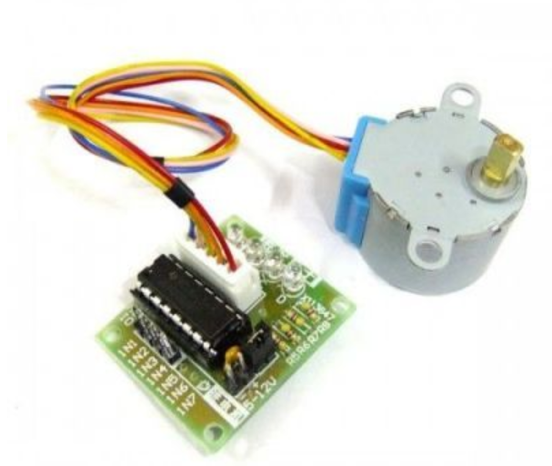

Resim 6.22: Step Motor ve ULN2003 Çipli Sürücü Kartı

Step motordan gelen soket öncelikle sürücüye bağlanmalıdır. Ardından sürücü ile Deneyap Kart bağlantısı yapılmalıdır. Bu etkinlikte amaç step motorun 1 tam tur (360 derece) saat yönünde belirli bir süratte dönmesini sağlamak, ardından 1 tam tur (360 derece) saat yönünün tersine seri port ekranından girilen süratte dönmesini sağlamaktır. Bunun için eğitmen öğrencilerle beraber aşağıdaki resimdeki devreyi kurar, bağlantıları uygun şekilde gerçekleştirir ve kodu yazar. Ardından devreyi öğrencilerin kurmasını ve kodlamasını ister. Bu süreçte eğitmen öğrencilere devre kurulumu ve kodlama süreçlerinde destek olur.

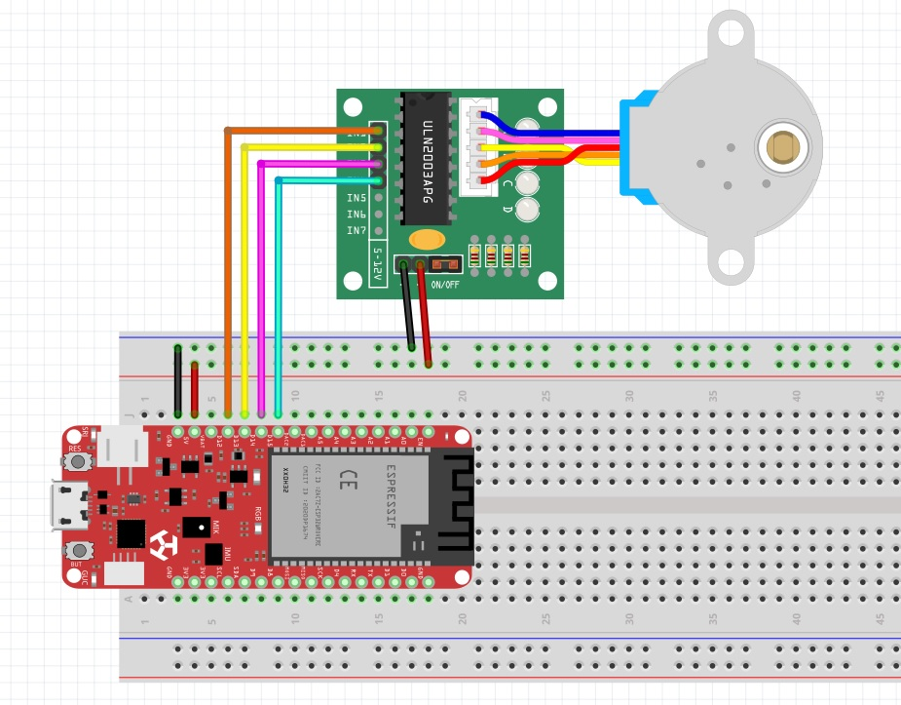

Resim 6.23: Gözle-Uygula Etkinliği Örnek Devre Şeması

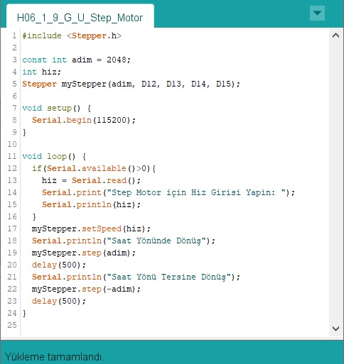

Resim 6.24: Gözle-Uygula Etkinliği Örnek Kodu

## 2. ADIM: DEĞERLENDİR

Gün sonunda öğrencilerle halka oluşturulur. Bugün yaptıkları gözle-uygula etkinlikleri için sınıf içerisinden öğrenciler seçilir ve aşağıdaki sorular üzerinden tartışma ortamı yaratılır:

* Motor türleri ve kullanım alanları neler olabilir?
* Motorlarda sürücü kartları neden kullanılır?
* Bu derste gördüğümüz motor sürücülerinin çalışma mantığını anlatınız?
* Motorların çalışma mantıklarını sırasıyla açıklayınız?
* Joystick ile gözle-uygula etkinliklerinde Deneyap Kart'a nasıl veri aktarıldığını ve motorların nasıl kontrol edildiğini açıklayınız.
* Tasarım süreciyle ilgili ne tür sorunlar yaşadınız, nasıl çözdünüz?
* Devrelerin fiziki kurulumunda en fazla nerelerde zorlandınız?
* Arduino IDE yazılımında “kütüphane” kullanımının sebepleri ve avantajları nelerdir?
* Program algoritmalarını oluştururken hangi süreçlerde zorlandınız?

Değerlendirme, öğrencileri sıkmadan, her bir soru için verilen cevaplar tatmin edici bir düzeye ulaşıncaya kadar devam ettirilebilir.

## 3. ADIM: EK ETKİNLİK -

Öğrencilerden bu etkinlik kapsamında 2 step motorun X ve Y ekseninde joystick ile kontrolüne yönelik bir devre tasarlamaları ve buna uygun kodu yazmaları istenmektedir.

|  |
| --- |
| **Dikkat** |
| Bu haftanın tasarla-üret etkinliği gelecek hafta uygulanacaktır. Bu etkinlik kapsamında gelecek hafta öğrenciler tarafından kâğıttan yapılmış bir uçak fırlatma rampası tasarlanacaktır. Gelecek haftaya kadar öğrenciler bu konuda tasarımlar üzerinde çalışmalıdırlar. Kâğıt uçak fırlatmak için elimizdeki setlerdeki malzemeleri (özellikle motorları) kullanarak farklı fırlatma rampası tasarımları oluşturmaları istenecektir. Öğrencilerden gelecek hafta uçak rampa tasarımında kullanılması için ayakkabı kutusu getirmeleri istenmelidir. Ayrıca fırlatma rampasında kullanılacak olan kâğıt uçak tasarımları da önemli olduğu için haftaya kadar farklı katlama yöntemleri kullanılarak kağıt uçak tasarımları hazırlamaları da gerektiği vurgulanmalıdır. |